# MP2451数据手册

百度文档在线观看啦，谁会当凯子去花钱下载呢，截图下来不就好了

<https://wenku.baidu.com/view/3f8cb93543323968011c927b.html>

# 使能

enable,就是让这个模块开始做工。

不使能，就不做工。

就好比没有ddl狗都不干活。

歇了才能提高效率！

# 反馈

详见高中生物必修二

要讲人话的话就是

一个模块执行功能完毕之后，产生一个结果，这个结果反过来调节这个模块的运行

比如吃饭，每吃进去一粒米，你能吃的米总量都会变少！

# 肖特基二极管内部构造和普通二极管的区别

普通二极管内部：硅进行离子掺杂形成N区和P区，放在一起形成PN结。形成势垒区（耗尽区）。此处的内电场具有单向导电的特性。

肖特基二极管：内部由金属与N掺杂区形成“结”。势垒区（耗尽区）仅仅在N区。因此又被称为金属-半导体二极管。

我反正是听不懂。

但重点应该是下面三个内容：

* 肖特基的电容效应小，适用于高频电路。
* 正向阈值和导通压降都比硅二极管低。
* 反向漏电流比硅管更大。

# PWM

脉冲宽度调制(PWM)，是英文“Pulse Width Modulation”的缩写，简称脉宽调制 ，就是在合适的信号频率下，通过一个周期里改变占空比的方式来改变输出的有效电压。

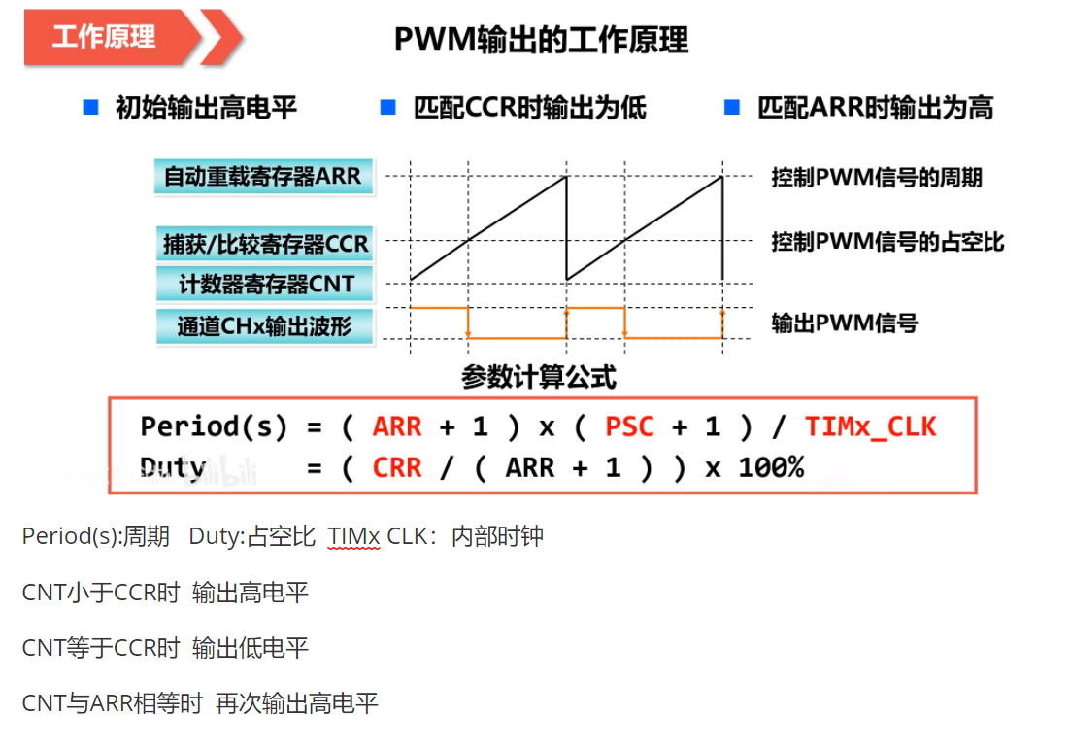

# MP2451芯片每个引脚的功能描述

BST：bootstrap，引导，一个内设的工作电源。

GND：ground，0电位。

FB：feedback，反馈，调整输入的电压。

EN：enable，使能。输入范围2V。

VIN：votalge-in，输入的供电电压，供电电源吧大概 。

SE：switch node，高端交换机的输出。